Жеткізу тізбегін басқарудың негізгі компоненттері. Жеткізу тізбегін жобалаудың мәні. Жеткізу тізбегін жобалау бастамашылары.

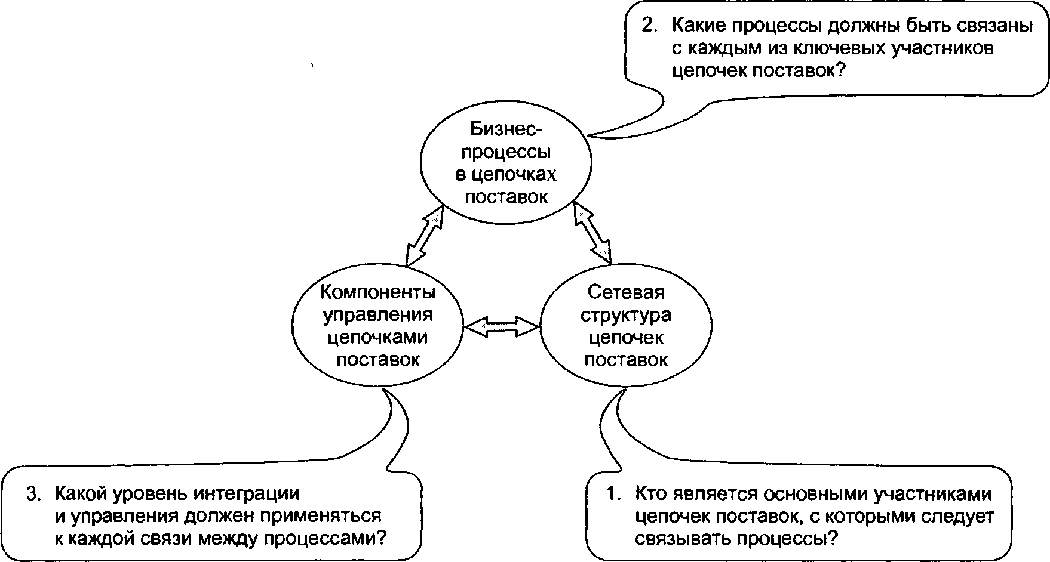
Сурет 1 - Жеткізу тізбегін басқарудың блок-схемасы.
Жеткізу тібегін басқарудың негізгі компоненттері — SCM құрылымының 3-ші элементі.
Бұл құрылымның негізгі идеясы-басқарудың кейбір компоненттері барлық бизнес - процестер мен жеткізілім тізбегіне қатысушылар үшін ортақ. Біз бұл жалпы компоненттер SCM-ді жүзеге асыруда сәттілік үшін өте маңызды деп санаймыз, өйткені олар негізінен процестің әр байланысы қалай біріктіріліп, басқарылатындығын анықтайды. Бизнес-процестер байланыстарының интеграция деңгейі және оларды басқару әр байланысқа қосылатын компоненттердің санына және олардың активтену дәрежесіне байланысты, олар төменнен жоғарыға дейін өзгеруі мүмкін. Бизнес-процестің байланысын біріктіру дәрежесін басқару компоненттерін қосу немесе әр компоненттің белсенділік деңгейін жоғарылату арқылы арттыруға болады. SCM және сатып алушы-жеткізуші қарым-қатынасы туралы әдебиеттер авторлардың пікірінше, жеткізу тізбегіндегі қатынастарды басқаруда менеджерлердің ерекше назарын қажет ететін әртүрлі компоненттерді қосуды ұсынады. Әр компоненттің бірнеше қосалқы компоненттері болуы мүмкін, олардың маңыздылығы басқарылатын процеске байланысты өзгереді. Бастапқы компоненттер ретінде бөлуге болады (сурет 2):
- Жоспарлау және бақылау әдісі;
- Жұмыспен байланысты ағымдар мен қызмет түрлерінің инфрақұрылымы
;

- ұйымдастыру құрылымын;
- коммуникациялық және ақпараттық ағымның инфрақұрылымы;
- өнім ағынының инфрақұрылымы;
- басқару әдістері;
- билік пен көшбасшылықты бөлу құрылымы;
- тәуекелдер мен сыйақыларды бөлу;
- мәдениет және қатынастар.
Жоспарлау және бақылау әдісі.
Операцияларды жоспарлау және бақылау-ұйымды бағыттауға немесе жеткізілім тізбегін дұрыс бағытта бағыттауға мүмкіндік беретін тұтқалар.
Бірлескен жоспарлау деңгейі барлық тізбектер қызметінің сәттілігіне айтарлықтай әсер етеді. Жеткізу тізбектерінің өмірінің әртүрлі кезеңдерінде олардың әртүрлі компоненттері бірінші орынға шығуы мүмкін, бірақ жоспарлау тізбек өмірінің барлық кезеңдерін үйлестіруге көмектеседі.
Жеткізу тізбектерінің жұмыс істеу деңгейін өлшеу үшін ең жақсы көрсеткіштер жиынтығын қолдану басқару тереңдігі операциялық деңгейге дейін жеткізілуі мүмкін.
Жұмыспен байланысты ағымдар мен қызмет түрлерінің инфрақұрылымы
Жұмыс ағындарының/қызмет түрлерінің инфрақұрылымы компанияның өз міндеттері мен қызмет түрлерін қалай орындайтынын көрсетеді. Ұйымдастырушылық инфрақұрылымның көрсеткіші барлық жеткізілім тізбегі шеңберіндегі процестердің интеграция деңгейі болып табылады. Демек, осы тарауды жазуға дайындық кезінде зерттелген көптеген еңбектерде жұмыс инфрақұрылымы маңызды компонент болып саналады.
Ұйымдастыру құрылымы
Ұйымдастырушылық құрылымға қатысты жеке компания туралы да, жалпы жеткізілім тізбегі туралы да айтуға болады. Функционалды командаларды қолдану іс жүзінде процесс әдісі жүзеге асырылады деген болжам жасауға мүмкіндік береді. Егер бұл командалар өз қызметін жеткізушінің жеке құрамы сияқты ұйымдастырушылық шекаралармен шектемесе, жеткізілім тізбегі анағұрлым интеграцияланған болады.
Коммуникациялық және ақпараттық ағымның инфрақұрылымы
Ақпарат ағынының инфрақұрылымы да өте маңызды. Барлық тізбектердің тиімділігі жеткізу тізбегіне қатысушыларға жеткізілетін ақпараттың сипатына және оны алу уақытына айтарлықтай әсер етеді. Мүмкін, бұл бүкіл жеткізілім тізбегінде немесе кем дегенде оның маңызды бөлігінде біріктірілген бірінші компонент.
Өнім ағынының инфрақұрылымы
Өнім ағынының инфрақұрылымы жеткізу тізбегіндегі жабдықтау, өндіру және тарату көздерінің желілік құрылымы болып табылады. Сонымен, қорлардың азаюымен аз сақтау орындары қажет болады. Әрине, қорлар қажет, бірақ тізбектің кейбір қатысушылары мұндай қорлардың тым көп мөлшерін сақтай алуы — олардың қажеттіліктеріне сәйкес келмейді. Дайын өнімге қарағанда жартылай фабрикаттарды немесе құрастыру қондырғыларын сақтау арзанырақ болғандықтан, бұл ауыртпалықтың көп бөлігін олардың жоғарғы бөлігінде орналасқан тізбектерге қатысушылар көтеруі керек. Сондықтан жеткізу тізбегінің желілік құрылымын рационализациялау олардың барлық қатысушыларына әсер етеді. Өнімнің құрылымына байланысты мәселелерге барлық жеткізілім тізбегінде жаңа өнімді әзірлеуді үйлестіру және өнім портфелін таңдау сияқты міндеттер кіреді. Жаңа өнімді әзірлеу кезінде үйлестірудің болмауы өндіріс барысында тар орындардың пайда болуына ғана емес, сонымен қатар құпия корпоративтік ақпараттың ағып кетуіне байланысты қауіптің пайда болуына әкелуі мүмкін. Өнімнің күрделілігі құрамдас жеткізушілердің санын таңдауға әсер етуі мүмкін және жеткізілім тізбегін біріктіруде қиындықтар тудыруы мүмкін.
Басқару әдістері
Басқару әдістері Корпорация қызметінің жалпы философиясын және басқарудың негізгі әдістерін тұжырымдауды қамтиды. Бұл процеске көптеген факторлар әсер етеді. Мысалы, "жоғарыдан төменге" ұйымдық құрылымды "төменнен жоғарыға" типті құрылыммен біріктіру өте қиын. Жеткізу тізбегінің әртүрлі қатысушылары үшін менеджерлерді күнделікті операцияларға тарту деңгейі де айтарлықтай өзгеруі мүмкін.
Билік пен көшбасшылықты бөлу құрылымы
Жеткізу тізбегінің нысаны негізінен осы тізбектердің шекараларында билік пен көшбасшылықты бөлу құрылымымен анықталады. Барлық тізбектердің жалпы бағытын бір мықты көшбасшы белгілей алады. Қазіргі уақытта зерттелген жеткізілім тізбегінің көпшілігінде қатысушы компаниялар арасында бір немесе екі айқын көшбасшы бар. Жеткізу тізбегінің қалған қатысушыларын жалпы қызметке тарту дәрежесіне биліктің болуы немесе болмауы әсер етуі мүмкін. Егер көшбасшылар басқа қатысушыларға шамадан тыс қысым көрсетсе, онда ыңғайлы жағдайда бұл бірқатар қатысушылардың тізбектен шығуын ынталандырады.
Тәуекелдер мен сыйақыларды бөлу.
Тізбектердің барлық қатысушыларының ұзақ мерзімді қатысуына бұрынғы әрекеттер де, жеткізілім тізбегіндегі тәуекелдер мен сыйақылардың қалай бөлінетінін болжау да әсер етеді. Осылайша, Toyota жеткізушісінде өрт болған кезде Toyota компаниясының өзі бақытсыздықтан шетте қалмады, көмек осы тізбектің басқа қатысушыларынан да келді.
Мәдениет және қатынастар
Корпоративтік мәдениеттің маңыздылығын және оны жеткізу тізбегінің барлық қатысушылары арасында келісу дәрежесін асыра бағалау қиын. Жеке жұмысшылардың мәдениеттерін де, қарым-қатынастарын да біріктіру көп уақытты қажет етеді, бірақ бұл барлық жеткізілім тізбегінде белгілі бір деңгейде қажет, өйткені бұл іс-әрекеттің жалпы үйлестірілуіне ықпал етеді. Мәдениет мәселелеріне қызметкерлердің үлесі қалай бағаланады және компанияны басқару кезінде олардың әрекеттері қалай ескеріледі.

3-суретте көрсетілген негізгі айырмашылықтар негізінде басқару компоненттерін екі топқа қалай бөлуге болатындығы көрсетілген. Бірінші топқа ең айқын, материалдық, өлшенетін компоненттер кіреді, оларды өзгерту оңай. Алайда, өзгерістерді басқару туралы әдебиеттердің көпшілігі егер менеджерлер тек басқару компоненттерінің осы тобына назар аударатын болса, онда жеткізілім тізбегінің жұмысы сәтсіздікке ұшырауы мүмкін екенін көрсетеді.
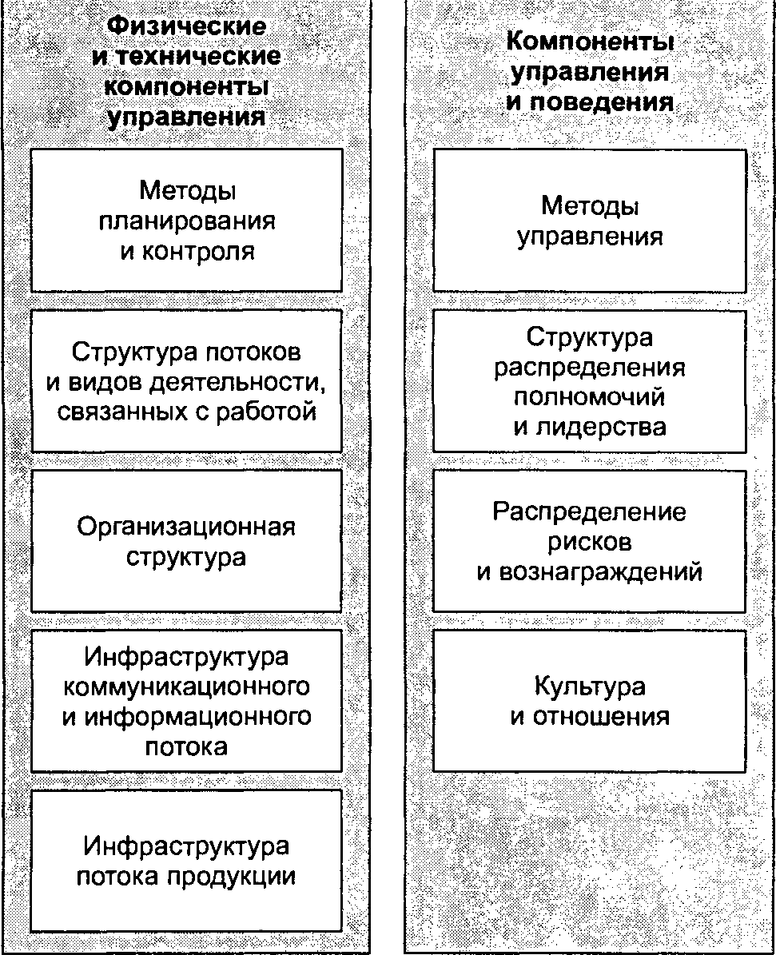

Сурет 3 - Бизнес-процестерді басқару компоненттері және жеткізу тізбегіне қатысушылар

Екінші топ басқару және мінез-құлық компоненттерінен тұрады. Бұл компоненттер аз " сезімтал және көрнекі емес, оларды бағалау қиын
және өзгерту. Алайда, дәл осы компоненттер ұйымдық мінез-құлықты анықтайды және физикалық және техникалық компоненттердің қалай жүзеге асатынына әсер етеді. Егер басқару мен мінез - құлық компоненттері бірінші топпен келісілмесе, яғни ұйымның мақсаттарына қол жеткізуге ықпал ететін мінез-құлықты қамтамасыз етпесе, жеткізілім тізбегі бәсекеге қабілетсіз және тиімсіз болады. Егер физикалық және техникалық топтағы бір немесе одан да көп компонент өзгерсе, онда басқару және мінез-құлық тобындағы басқару компоненттері де түзетілуі мүмкін. Осылайша, жеткізу тізбегін басқарудың негізі осы компоненттердің әрқайсысын қабылдау және олардың бір-бірімен өзара әрекеттесуі негізінде жасалады. Хьюитт компания ішінде де, компаниялар арасында да шынайы басқару, егер ол көп компонентті өзгеріс процесі ретінде қабылданса, сонымен бірге SCM - нің барлық компоненттерін ескере отырып, сәтті болады деп сендірді. Әдет-бірақ физикалық және техникалық компоненттер жақсы қабылданады; олар көбінесе жеткізу тізбегінің ең шеткі (жоғарғы және төменгі) бөліктерінде қолданылады. Мысалы, бір компания өзінің сұранысты басқару процесін төрт байланыс бойынша біріктіріп, келесі компоненттерді қолданды: жоспарлау және бақылау әдістері; жұмысқа байланысты қызметтер мен қызмет түрлерінің құрылымы; коммуналдық және ақпараттық ағын инфрақұрылымы; өнім ағынының инфрақұрылымы. Алайда, бұл компаниялардың басқару және мінез-құлық компоненттері дұрыс келісілмеген. Әдетте менеджерлер басқару мен мінез-құлық компоненттерін нашар қабылдайды, нәтижесінде оларды жүзеге асыруда физикалық және техникалық компоненттермен жұмыс жасауда қиындықтар туындайды.

Жеткізу тізбегін жобалаудың мәні. Жеткізу тізбегін жобалау бастамашылары

Жетекші компаниялар жеткізілім тізбегін жоспарлауға көп көңіл бөлсе де, қолда бар дәлелдер олардың жеткізілім тізбегі мақсатты түрде жобаланбаған, бірақ уақыт өте келе органикалық түрде қалыптасқан деген болжам жасауға мүмкіндік береді. Hewlett-Packard және Digital Equipment Corporation сияқты компаниялар жаңа жеткізу арналарын/тізбектерін құруды жоспарлап отыр және қолданыстағы желілерді өзгерту үшін жеткізілім тізбегін басқару стратегиясын қолданады, бірақ бұл мысалдар ережеден гөрі ерекше жағдай болып табылады. Сонымен бірге жеткізу тізбегін басқару компанияларға көптеген пайда әкелуі мүмкін. Мысалы, көптеген жағдайларда, ұйымдар құрылымдық композициялар туралы келіссөздер жүргізген кезде, олар тізбекті тексерудің барлық балама нұсқалары туралы да білмейді, сондықтан соңғы шешімдер, кейінірек анықталғандай, кейде оңтайлы болып табылмайды. Табыстылықты арттыру жеткізілім тізбегін конфигурациялаудың оңтайлы емес нұсқаларын анықтау және оларды түзету үшін құрылымдық өзгерістерді жүзеге асыру арқылы да мүмкін. Сонымен қатар, сыртқы ортадағы күтпеген өзгерістер бұрынғы жеткізілім тізбегін қайта қарауға және серіктестер арасындағы келісімдердің ойластырылғандығын қайта бағалауға мәжбүр етуі мүмкін. Сыртқы орта факторларына түпкі пайдаланушылардың сұраныстарындағы, нарықтардағы, өнімдердегі және тауар серияларындағы, жалпы бәсекелестік жағдайдағы, тұтастай экономикадағы өзгерістер және Үкіметтің ынталандырушы іс - әрекеттері жатады.
Жеткізу тізбегінің стратегиясы корпорацияның жалпы стратегиясымен келісілуі керек. Жеткізу тізбектерінің жұмыс істеу көрсеткіштеріне қатысты мақсаттар жоспарланған операциялық терминдерде тұжырымдалуы керек: нарықты қамту, сату және қызмет көрсету кезінде қолдау көрсету, сату көлемі, рентабельділік, қорлардың айналымы, қолма-қол ақшаның кезекті түсімдері арасындағы уақыт және инвестициялардың кірістілігі. Жеткізу тізбегін қалыптастыру стратегиясы дистрибьютордың қарқындылығына, тікелей және тікелей емес тарату арналарын пайдалануға, әр географиялық аймақта делдалдарға қызмет көрсетуге және іске асыру жоспарларына байланысты шешімдерді қамтиды.
Жаңа өнім нарығындағы ұсыныстың орындылығын талдау кезінде немесе қолда бар жеткізу тізбектері мақсатты көрсеткіштерді қамтамасыз етпеген кезде, компания басшылығы жеткізілім тізбегін жобалау процесіне өзі қатысуы керек. Жеткізу тізбегін жобалау процесі келесі қадамдардан тұрады.
- Жеткізу тізбегінің мақсаттарын белгілеу.
- Жеткізу тізбегінің стратегиясын қалыптастыру.
- Жеткізу тізбегі құрылымдарының балама нұсқаларын анықтау.
- Жеткізу тізбегі құрылымдарының балама нұсқаларын бағалау.
- Жеткізу тізбегінің нақты құрылымын таңдау.
- Жеткізу тізбегінің жекелеген қатысушылары үшін балама нұсқаларды анықтау.
- Жеткізу тізбегіне жеке қатысушыларды бағалау және таңдау.
- Жеткізу тізбектерінің жұмыс істеу көрсеткіштерін өлшеу және оларды бағалау.
- 9 Мақсатты көрсеткіштер қамтамасыз етілмеген кезде немесе жаңа тартымды нұсқалар пайда болған кезде жеткізілім тізбегінің балама нұсқаларын бағалау.
Тізбекті жобалаудың бастамашысы өндіруші, көтерме немесе бөлшек сатушы бола алады; ең алдымен, бұл оның нарықтағы салыстырмалы жағдайына, қаржылық қуатына және бастамашының жеткізілім тізбегіне "қажетті" қатысушыларды алу мүмкіндігіне байланысты.
Өндіруші тұрғысынан жеткізу тізбегін жобалау.
Өндіруші тұтынушылар өз өнімдерін белсенді түрде сұраған кезде қуатты нарықтық жағдайға ие. Бұл жағдайда бөлшек және көтерме сатушылар осы өндірушінің ағымдағы және болашақ өнімдерін нарыққа шығаруға белсенді түрде тырысады, өйткені ол тұтынушыларды тартады. Алайда, өндірушілердің, көтерме және бөлшек сауда орындарының ұлттық және жаһандық шекараларда өсіп келе жатқан шоғырлануы нарыққа әсерін бөлшек сауда орындарына қарай бет бұруға әкеледі, өйткені олар көптеген тұтынушыларға қол жеткізе алады. Өндірушілердің шоғырлануы брендтері бар жаһандық жеткізушілердің жалпы санының азаюына әкеледі, оларды тұтынушылар көбінесе субстрат ретінде қарастырады. Сонымен қатар, Wal-Mart сияқты бөлшек сауда маркалары қазірдің өзінде ұлттық, ал кейбір жағдайларда жаһандық брендтерге айналды, бұл өндірушілердің дәстүрлі күшті брендтерін әлсіретуге ықпал етеді. Мұндай жағдайларда аз танымал бренді бар салыстырмалы түрде кішкентай өндіруші жеткізілім тізбегіне қатысушылардың назарын оның жаңа немесе болашақ өнім ұсыныстарына аударуға тырысып, қиындықтарға тап болуы мүмкін. Мұндай өндіруші жеткізілім тізбегіне кіру туралы келіссөздерді бастағанда, оның жеткілікті нарықтық күші жоқ. Сонымен қатар, өндірушінің маркетингтік функцияны өз бетінше жүзеге асыру қабілеті көбінесе қаржылық ресурстармен анықталатындықтан, шағын өндірушілер әдетте бөлшек сауда деңгейіне дейін тікелей таратуға немесе географиялық тұрғыдан кең таралған өнеркәсіптік тұтынушылармен тікелей өзара әрекеттесуге мүмкіндік бермейді, сондықтан олар көтерме құрылымдарға сүйенуі керек. Сонымен қатар, кейбір жерлерде қол жетімді, біз делдалдар барлық сату аймақтарын қамтымауы мүмкін. Бұл жағдайда кейде, мысалы, электр құрылғыларын немесе ұсақ құралдарды шығаратын компаниялар пайда болады.
Тіпті толық өнім сериясын өндіруші, сонымен қатар географиялық жағынан бір аймақта шоғырланған тұтынушылары бар, оның кейбір өнімдеріне немесе тұтынушыларына қатысты тікелей арналар жанама арналарға қарағанда аз рентабельді екенін білуге болады. Осылайша, көптеген фармацевтикалық компаниялар өздерінің шоғырланған нарық аймақтарында да көтерме құрылымдармен іс-қимыл көлемін ұлғайтты, өйткені қазір тұтынушыларға қызмет көрсетудің жоғары деңгейі қажет.
Көтерме сауда тұрғысынан жабдықтау тізбегін жобалау.
Көтерме сауда құрылымдары мүдделі тұлғаларға меншік, уақыт пен орыннан қосымша құн алуға мүмкіндік береді. Бұл құрылымдардың болуы экономикалық тұрғыдан негізделген, өйткені олар таратудың тиімділігін арттырады, өйткені олар "көтерме бағаны бұзады", өнім ассортиментін таңдайды және бөлшек құрылымдарды немесе өнеркәсіптік тұтынушыларды қаржыландырады. Көтерме сауданың нарықтық қуаты бөлшек сауда құрылымдары өндірушінің өнімдерінің әр түрінің аз мөлшеріне тапсырыс берген немесе олар айналысатын өндірушілер қаржылық ресурстармен шектелген жағдайларда жоғары болады. Whirlpool тұрмыстық техникасы, зергерлік бұйымдардың немесе сән киімдерінің кейбір түрлері, әр өнімнің бағасы мен бренд мөлшері соншалықты үлкен болуы мүмкін, сондықтан өндірушілер оларды әр өнім санаты бойынша сату көлемі аз болған кезде де бөлшек сауда құрылымдарына тікелей сата алады. Бірақ темекі және кейбір азық-түлік сияқты арзан немесе аз маркалы тауарларды өндірушілер, егер бөлшек сауда құрылымы салыстырмалы түрде үлкен партияларға тапсырыс берсе де, оны тек көтерме саудагерлер арқылы сату тиімдірек болуы мүмкін. Көтерме құрылымдар мен дистрибьюторлар ұсына алатын қызметтердің саны, ең алдымен, олардың қаржылық мүмкіндіктерімен анықталады. Әрбір қызмет өзінің әлеуетті пайда көрсеткіштерімен, сондай-ақ онымен байланысты тәуекелдер мен шығындармен бірге жүреді. Жеке көтерме құрылымдардың нарықтық күшіне ұқсас немесе ұқсас қызметтерді ұсынатын басқа компаниялардың болуы немесе болмауы әсер етеді. Дәстүр бойынша, бұл құрылымдар аймақтық болып табылады, бірақ кейбір салаларда, мысалы, фармацевтика сияқты, олардың бірігуі орын алады. CardinalHealth, Me Kesson және Bergen Brunswig-өз операцияларының ауқымы бойынша ұлттық деңгейге шыққан ірі фармацевтикалық көтерме құрылымдар. Бірлесе отырып, олар АҚШ-тың дәрі-дәрмек бизнесінің жартысынан көбін бақылайды.
Бөлшек құрылымдар тұрғысынан жеткізу тізбегін жобалау.
Бөлшек құрылымдар өнімнің қажетті ассортиментін ұсынған кезде ыңғайлы, тауарлардың қол жетімділігін қамтамасыз етеді, қолайлы бағалар мен талданған географиялық нарықта жақсы имиджге ие болады. Жеткізу тізбегінің басқа қатысушыларымен олардың қарым-қатынасының сипаты туралы келіссөздер кезінде белгілі бір аумақта жұмыс істейтін бөлшек сауда құрылымының қабілетіне оның тұтынушылық артықшылық деңгейі тікелей әсер етеді (тұтынушыларға қолайлы қызмет көрсету және баға мен тұтынушылық құндылық қатынасы нәтижесінде пайда болатын адалдық). Бөлшек құрылымдардың қаржылық мүмкіндіктері және олардың мөлшері олардың жеткізілім тізбегінің басқа қатысушыларына әсер ету дәрежесіне әсер етеді.

